Новые музыкальные центры Onkyo с дополнительной усилительной аппаратурой, произведенные на основе High-End низкочастотной составляющей

9 июля 2012
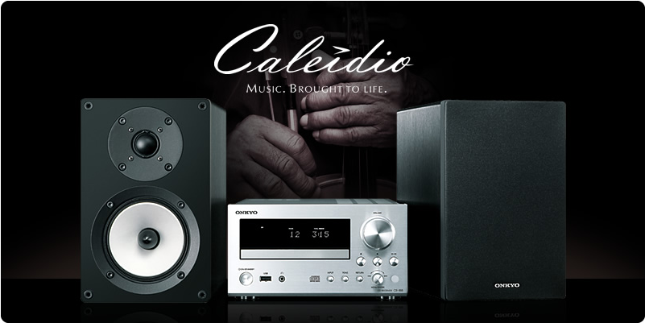

ОСАКА, ЯПОНИЯ. Компания-производитель Onkyo, являясь глобальной инновационной компанией в сфере аудиотехники, с радостью сообщает о выходе на рынок двух новых высококачественных моделей, которые пополнят ассортимент своей аудио-продукции, – Hi-Fi музыкальных центров CS-555 и CS-555DAB CD. Обе модели аналогичны друг другу, разница лишь заключается в том, что последняя модель содержит в своем составе цифровой радио тюнер.

Продукция Onkyo выделяется на фоне любой другой солидной, искусно выполненной аудио-продукции, качество которой очевидно. Предоставляемые в черном или серебристом цветах, эти стильные музыкальные центры гармонично вписываются в атмосферу любой спальни, кабинета или офиса.

Обе указанные модели предлагают широкий набор аудио-входов. Помимо высококачественного CD-плеера с фронтальной загрузкой и FM/AM-тюнера, ресивер имеет USB-порт для связи с iPhone, iPod или флэш-накопителем/носителем. Управление системой осуществляется с помощью дистанционного управления.

Пользователи музыкального центра получают великолепный сервис и звучание, радующее самых изысканных любителей музыки, которые также могут насладиться звуком высокого разрешения, что осуществляется благодаря наличию цифровых входов высокого разрешения 96 кГц/24 бит) – оптического или коаксиального, – при помощи которых сигналы передаются на High-End ресивер с цифро-аналоговым преобразователем, имеющим характеристики 192 кГц/24 бит. Данные входы предлагают вам удобный способ подключения компьютера, а также дают вам возможность насладиться библиотекой iTunes, аудио-потоками в режиме он-лайн или загрузками фильмов с превосходным воспроизведением звука.

Музыкальный центр, конечно же, предоставляет хороший выбор аналоговых входов, что обеспечивает подключение практически любого электронного аудио-устройства, включая виниловый проигрыватель или кассетный плеер; наличие выхода для подключения низкочастотного динамика, что предоставляет пользователю возможность, в случае его подключения, дополнительно насладиться низкими частотами в процессе звукового воспроизведения.

Особенно привлекательной функции, встроенной в музыкальный центр CS-555DAB, является цифровой тюнер. DAB/DAB+ предоставляет пользователю огромный выбор развлечений и осуществления автоматического процесса согласно установленной программе. В отличие от устаревшей техники, когда слушатели боялись прикоснуться к шкале радиоприемника, чтобы не сбить изначально настроенную радиостанцию, переключение каналов отныне осуществляется простым нажатием кнопки, что позволяет вам выбрать любой из 40 предварительно установленных каналов.

В основе значительного увеличения качества звука в обоих музыкальных центрах Onkyo лежит та же технология трехэтапной инвертированной схемы на паре Дарлингтона, которая также присутствует и в High-End антивибрационных А/В ресиверах и стереоусилителях. Это делает их не только наиболее оснащенными музыкальными центрами, присутствующими на рынке, но и, вне всяких сомнений, аппаратурой, обладающей наилучшим звучанием.

Всевозможные отдельные варианты моделей музыкальных центров Onkyo, основанные на трехэтапной инвертированной схеме на паре Дарлингтона, используют группу из трех транзисторов, которая нивелирует искажения, низкий отрицательный эффект обратной связи, а также энергозатратную конфигурацию, – все это реально вселяет в музыку жизнь и энергию.

Левый и правый стереоканалы на обоих продуктах работают синхронно и имеют короткие пути передачи сигнала, что позволяет сократить помехи и устранить ошибки, которые могут возникать при взаимодействии каналов, – это дает возможность воспроизводить четко разделенный стереозвук. Данная эффективная разработка позволяет сократить возникновение нежелательных шумов до незначительного уровня.

Музыкальные центры Onkyo обладают еще одним преимуществом – новой системой усиления низких частот с фазовой синхронизацией. Большинство компактной аудио-продукции предлагает различные способы усиления низких частот, при этом у всех из них присутствует эффект сдвига фаз, характеризующийся наслоением на средние частоты неинформативного звука. Система усиления низких частот музыкальных центров Onkyo обладает характеристиками фазовой синхронизации, которая сохраняет четкость звука средних частот – ярко выделяет вокал и звуки, исходящие от струнных инструментов, сохраняя при этом более глубокое и мощное низкочастотное звучание.

Оба музыкальных центра оснащены мощными полочными акустическими системами, в которые встроены динамики N-OMF (изготовленным из специального микроволокна, произведенного компанией Onkyo). Данный материал содержит в себе чередование слоев из арамидных и легких нетканых хлопковых волокон, что придает ему необходимую жесткость в использовании. Прочные динамики N-OMF в сочетании с эквалайзером нивелируют вибрации и обеспечивают точное воспроизведения звука.

Hi-Fi музыкальные центры CS-555DAB CD и CS-555 CD, обладающие четкими и непревзойденными характеристиками, не оставят равнодушными своих пользователей. Как и любая аудио-продукция компании Onkyo, эти музыкальные центры имеют полезный набор функций и исключительно высокое качество сборки, которые долгие годы будут безупречно служить своим пользователям.

Корпорация Onkyo, Япония

